Значки ГТО (2014)
Приказ
Министерства спорта Российской Федерации
от 19 августа 2014 года № 705
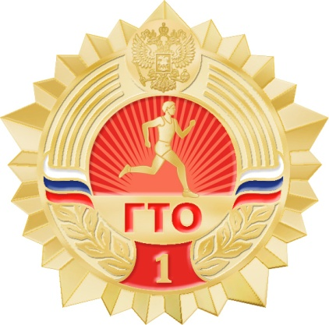
Золотой значок - ступень 1

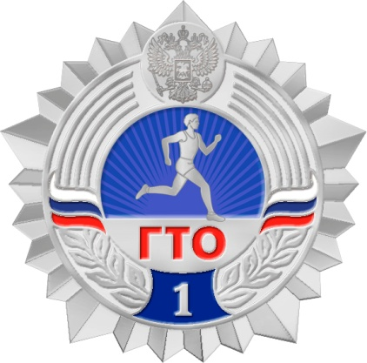
Серебрянный значок - ступень 1

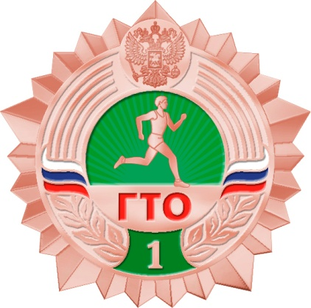
Бронзовый значок - ступень 1

Нормативы ГТО с 2014 года
I СТУПЕНЬ | мальчики и девочки 1 - 2 классов, 6 - 8 лет
II СТУПЕНЬ | мальчики и девочки 3 - 4 классов, 9 - 10 лет
III СТУПЕНЬ | мальчики и девочки 5 - 6 классов, 11 - 12 лет
IV СТУПЕНЬ | юноши и девушки 7 - 9 классов, 13 - 15 лет
V СТУПЕНЬ | юноши и девушки 10 - 11 классов, среднее профессиональное образование, 16 - 17 лет
VI СТУПЕНЬ | мужчины и женщины 18 - 29 лет
VII СТУПЕНЬ | мужчины и женщины 30 - 39 лет
VIII СТУПЕНЬ | мужчины и женщины 40 - 49 лет
IX СТУПЕНЬ | мужчины и женщины, 50 - 59 лет
X СТУПЕНЬ | мужчины и женщины, 60-69 лет
XI СТУПЕНЬ | мужчины и женщины, 70 лет и старше

